Министерство образования и науки
Донецкой народной республики
государственное образовательное учреждение
высшего профессионального образования
«ДОНЕЦКИЙ НАЦИОНАЛЬНЫЙ ТЕХНИЧЕСКИЙ УНИВЕРСИТЕТ»

МЕТОДИЧЕСКИЕ УКАЗАНИЯ
к выполнению лабораторных работ по дисциплине
«Моделирование напряженно-деформированного состояния
технических объектов»

Донецк
2022
Министерство образования и науки
Донецкой народной республики
государственное образовательное учреждение
высшего профессионального образования
«ДОНЕЦКИЙ НАЦИОНАЛЬНЫЙ ТЕХНИЧЕСКИЙ УНИВЕРСИТЕТ»

КАФЕДРА «ОСНОВЫ ПРОЕКТИРОВАНИЯ МАШИН»

МЕТОДИЧЕСКИЕ УКАЗАНИЯ
к выполнению лабораторных работ по дисциплине
«Моделирование напряженно-деформированного состояния
технических объектов»

для обучающихся по образовательной программе «бакалавриат»
по направлению подготовки 15.03.05 «Конструкторско-технологическое обеспечение машиностроительных производств»
специализация «Информационные технологии машиностроения»

РАССМОТРЕНО
на заседании кафедры
основ проектирования машин
Протокол № 6 от 23.12. 2021 г.

УТВЕРЖДЕНО
на заседании учебно-издательского
совета ДОННТУ
Протокол № ....... от ..............2022 г.

Донецк
2022
УДК 004.94:539.3(076)
М54

Составители:
Савенков Вячеслав Николаевич – кандидат технических наук, доцент кафедры основ проектирования машин ГОУВПО «ДОННТУ»
Лукичев Александр Владимирович – кандидат технических наук, доцент кафедры основ проектирования машин ГОУВПО «ДОННТУ»
Бридун Мария Викторовна – инженер 1 категории кафедры основ проектирования машин ГОУВПО «ДОННТУ»

М54 | Методические указания к выполнению лабораторных работ по дисциплине «Моделирование напряженно-деформированного состояния технических объектов»: для обучающихся по образовательной программе «бакалавриат» по направлению подготовки 15.03.05 «Конструкторско-технологическое обеспечение машиностроительных производств», специализация «Информационные технологии машиностроения» всех форм обучения / ГОУВПО «ДОННТУ». Каф. основ проектирования машин ; сост.: В. Н. Савенков, А. В. Лукичев, М. В. Бридун. – Донецк : ДОННТУ, 2022. – Систем. требования: Acrobat Reader. – Загл. с титул. экрана.  Методические указания разработаны с целью оказания помощи студентам в подготовке к выполнению лабораторных работ по дисциплине «Моделирование напряженно-деформированного состояния технических объектов». Приведены содержание и порядок проведения девяти лабораторных работ в программном комплексе ANSYS.

УДК 004.94:539.3(076)

СОДЕРЖАНИЕ

Введение ..................................................................................................... | 4
Лабораторная работа № 1. Изучение структуры программного комплекса ANSYS | 5
Лабораторная работа № 2. Геометрическое моделирование в ANSYS | 13
Лабораторная работа № 3. Моделирование штампованной детали ..... | 22
Лабораторная работа № 4. Создание объемной модели пружины ....... | 26
Лабораторная работа № 5. Моделирование зубчатого колеса .............. | 29
Лабораторная работа № 6. Моделирование напряженно-деформиро-ванного состояния балки в ANSYS | 32
Лабораторная работа № 7. Моделирование напряженно-деформиро-ванного состояния пластины в ANSYS | 41
Лабораторная работа № 8. Моделирование в ANSYS напряженно-деформированного состояния вала при кручении | 46
Лабораторная работа № 9. Моделирование контактной задачи в зацеплении зубьев передачи | 50
Рекомендуемая литература ................................................................... | 57
Приложение ................................................................................................ | 59

ВВЕДЕНИЕ

В настоящее время происходит интенсивное развитие информационных технологий, используемых в проектировании. Программные комплексы, направленные на решение инженерных задач, можно разделить на две группы: CAD-системы (Computer-Aided Design), предназначенные для автоматизации процесса проектирования, и CAE-системы (Computer-Aided Engineering), которые позволяют моделировать разнообразные физические процессы.
Необходимость автоматизации проектирования обусловлена требованием сокращения времени разработки новых конструкций за счет повышения производительности конструкторских работ, так как сложность проектируемых изделий удваивается в течение каждого десятилетия.
В данных Методических указаниях изложен общий порядок работы в платформе ANSYS APDL на примере выполнения девяти лабораторных работ. В процессе выполнения работ студент знакомится с интерфейсом программы, структурой главного меню, основным инструментарием и возможностями команд разделов меню. Также последовательно осваивает методы моделирования и расчета стержневых, плоскостных и объемных объектов.
Выполнение лабораторных работ является обязательным элементом учебного процесса, в ходе которого приобретаются и развиваются навыки 3-D моделирования.
Настоящие методические указания направлены на оказание помощи студентам в освоении программы ANSYS и в выполнении лабораторных работ.

ЛАБОРАТОРНАЯ РАБОТА № 1
Изучение структуры программного комплекса ANSYS

Цель занятия: Изучение структуры программного комплекса ANSYS и освоение основных этапов моделирования напряженно-деформированного состояния технических объектов.
Объект изучения: Программный комплекс ANSYS .

Порядок проведения работы
1. Создать новую рабочую папку и запустить ANSYS .
2. Изучить основные этапы решения задачи в ANSYS .
3. Последовательно вывести на экран и сохранить для отчета следующие рисунки: панель входа при запуске ANSYS в интерактивном режиме; графический интерфейс пользователя; окно вывода графического интерфейса пользователя программы ANSYS; панель диалога Exit from ANSYS.
4. Изучить содержание сохраняемых рисунков.

СТРУКТУРА ПРОГРАММЫ ANSYS
В программе ANSYS используется одна центральная база данных для всего набора сведений, относящихся к модели и результатам решения. Программа имеет один препроцессор (Preprocessor), один процессор решения (Solution), два постпроцессора (General Postprocessor и Time History Postprocessor) и несколько вспомогательных процессоров.
Сведения о модели (включая данные о геометрии твердотельной и конечно-элементной моделей, свойствах материалов и т.д.) записываются в базу данных на стадии препроцессорной подготовки.
Препроцессор используется для выбора типа конечного элемента, задания свойств материалов, создания геометрической модели и конечно-элементной модели конструкции.
Нагрузки и результаты решения записываются процессором решения. Процессор-решатель используется для выбора типа анализа, задания его опций, приложения граничных условий, задания начальных условий в динамических задачах, а затем для решения системы уравнений, полученных МКЭ, и определения узловых перемещений – степеней свободы.
Данные, полученные на основе результатов решения при их постпроцессорной обработке, записываются постпроцессором. Сведения, внесенные одним из процессоров, доступны, при необходимости, для других процессоров. Например, общий постпроцессор может считывать данные, относящиеся к решению и модели, а затем использовать их для постпроцессорных вычислений. С помощью постпроцессора пользователь обращается к результатам решения для оценки поведения расчетной модели, а также для проведения дополнительных вычислений, представляющих интерес.
Вспомогательные процессоры, в частности Utility Menu, предназначены для работы с файлами, экраном и для других вспомогательных операций. Они могут применяться на любой стадии моделирования.

ОСНОВНЫЕ ФАЙЛЫ КОМПЛЕКСА ANSYS

При работе программа ANSYS создает временные и постоянные файлы.
Временные файлы отличаются от постоянных тем, что при нормальном выходе из комплекса временные файлы удаляются автоматически. При аварийном выходе временные файлы сохраняются, и некоторые из них следует удалять самому пользователю. К таким файлам относится, например, блокирующий файл Jobname.lock, не позволяющий вызывать в одной и той же рабочей директории два задания с одним и тем же именем. Файлы используются для пересылки данных из одной части программы в другую, для создания базы данных и для сохранения выходных результатов работы.
В состав постоянных файлов, создаваемых и применяемых при работе программы, входят следующие:
Jobname.log – текстовый файл, содержащий последовательность всех команд, выполненных в течение сессии работы. Если запустить другую сессию работы с тем же именем и в той же рабочей директории, то log-файл будет продолжен с отметкой времени запуска новой сессии;
Jobname.db, Jobname.dbb – бинарные файлы базы данных. Совместимы для всех компьютерных платформ;
Jobname.err – текстовый файл, содержащий последовательность всех предупреждений и ошибок, о которых сообщалось в течение сессии работы;
Jobname.rst, Jobname.rth, Jobname.rmg, Jobname.rfl – бинарные файлы результатов расчета (Jobname.rst – прочностной анализ, Jobname.rth – тепловой анализ, Jobname.rmg – анализ электромагнитных полей, Jobname.rfl – анализ течения жидкостей и газов). Совместимы для всех компьютерных платформ.

ОСНОВНЫЕ ЭТАПЫ РЕШЕНИЯ ЗАДАЧИ В ANSYS
Типичный анализ включает три стадии:
• подготовка модели (Preprocessing);
• решение (Solution);
• анализ результатов (Postprocessing).
Подготовка модели (Preprocessor)
1. Выбор типа конечного элемента и настройка его опций.
2. Задание геометрических характеристик сечения конечного элемента (площадь сечения, толщина и т.д.).
3. Задание свойств материалов.
4. Построение геометрической модели
5. Разбиение геометрической модели на конечные элементы.
Решение (Solution)
1. Выбор типа анализа и настройка его опций.
2. Задание граничных условий.
3. Запуск на решение.
Анализ результатов (Postprocessor)
1. Вызов главного постпроцессора или постпроцессора истории нагружения.
2. Просмотр результатов решения в виде таблиц, графиков, изолиний, видеоклипов и др.

ИНТЕРФЕЙС ПОЛЬЗОВАТЕЛЯ
При работе с программой в интерактивном режиме на экране появляется графический интерфейс пользователя (GUI), представленный на рис. 1. Несмотря на то, что программа ANSYS располагает богатыми и обширными возможностями, ее организационная структура и «дружеский» графический интерфейс пользователя делают изучение и применение программы очень удобными.

Рис. 1. Графический интерфейс пользователя пакета ANSYS:
1 – меню утилит; 2 – главное меню; 3 – окно ввода; 4 – линейка инструментов

Существуют четыре общих метода ввода инструкций для программы, когда используются следующие возможности интерфейса:
• меню;
• панели диалога;
• линейка инструментов;
• непосредственный ввод команд.
Меню представляет собой перечень нескольких логически связанных процедур управления программой, которые расположены в отдельных окнах. К этим окнам, которые можно переместить или убрать с помощью мыши, доступ возможен в процессе работы. Команды программы объединены в отдельные функциональные группы для быстрого доступа в соответствующие моменты.
Меню утилит (на рис. 1 отмечено цифрой 1) – содержит набор часто используемых процедур, которые отображены здесь для доступа в любой момент работы программы. Выполнению этих процедур предшествует появление в каскадном порядке выпадающих меню, которые позволяют непосредственно выполнить нужное действие или перейти в панель диалога. Меню утилит не обладает жестким режимом работы, и пользователь может выполнить несколько действий за одно обращение (например, отказаться от прежнего намерения и перейти к выполнению другой операции).
Главное меню (на рис. 1 отмечено цифрой 2) – перечисляет основные функции программы, которые группируются в располагаемые сбоку всплывающие (динамические) меню, вид которых зависит от продвижения по программе.
Окно ввода (на рис. 1 отмечено цифрой 3) – представляет собой область для набора команд и показа сообщений-подсказок программы.
Имеется возможность обратиться к списку введенных ранее команд. Команды можно извлекать из файла регистрации (log-файла) введенных ранее команд и/или входных файлов для последующего ввода.
Линейка инструментов (на рис. 1 отмечена цифрой 4) – дает возможность пользователю разместить обычно используемые процедуры, например команды или написанные пользователем подпрограммы, для быстрого их запуска щелчком мыши. Линейка инструментов является весьма эффективным средством для запуска команд программы, что определяется широкими возможностями ее конфигурирования. Предоставляет пользователю средства создавать кнопки с текстом и иметь немедленный доступ к часто исполняемым командам. Линейка инструментов может вместить до 200 кнопок.
Графическое окно (на рис. 1 отмечено цифрой 5) – представляет собой область для вывода такой графической информации, как конечно- элементная модель или графики результатов анализа. Размеры окна можно устанавливать, уменьшая или увеличивая по своему усмотрению.
Окно вывода (рис. 2) – фиксирует отклик программы на команды и действия пользователя. Всегда доступно при работе графического интерфейса. При закрытии этого окна программа аварийно завершает свою работу (без сохранения данных).

Рис. 2. Окно вывода графического интерфейса пользователя
программы ANSYS

ЗАПУСК ANSYS И ВЫХОД ИЗ ПРОГРАММЫ

Возможны два способа запуска программы ANSYS:
• С помощью меню операционной системы.
• С помощью командной строки
При запуске программы в интерактивном режиме команды вводятся последовательно с помощью графического интерфейса и сразу же выполняются машиной, что наблюдается в виде соответствующего отклика интерфейса.
При использовании пакетного (командного) режима вначале с помощью языка параметрического программирования APDL и команд ANSYS создается программа, в которую включаются исходные данные, затем этот пакет запускается на решение.
Панель, доступная при запуске в интерактивном режиме, будет выглядеть таким образом, как показано на рис. 3. В строке Working Directory: необходимо ввести путь до папки, где будут создаваться все рабочие файлы, на рис. 3 это поле отмечено овальной рамкой. В строке Job Name: (отмечено на рис. 3 прямоугольной рамкой) надо ввести название сессии работы. Все файлы, создаваемые в рабочей папке, будут иметь указанное имя и разные расширения. При вводе названия сессии работы нужно помнить, что ANSYS не выдает предупреждения о наличии в рабочей папке файла с тем же именем. Чтобы избежать потерь данных, меняйте имя файла! После указания пути и ввода имени нажатием кнопки Run запускается сессия работы с сохранением новых параметров.

Рис. 3. Панель входа при запуске ANSYS в интерактивном режиме.

Для выхода из программы существует четыре способа:
1. Нажать кнопку на линейке инструментов (Toolbar > QUIT).
2. Выполнить команду EXIT в меню утилит (Utility Menu >
File > Exit).
3. Ввести в командной строке (входное окно) /EXIT.
4. Нажать кнопку в строке заголовка окна меню утилит.
При любом указанном способе выхода из программы появится панель диалога Exit from ANSYS (рис. 4). С помощью этой панели можно выйти из программы, сохранив в файле базы данных:
1. Геометрическую, конечно-элементную модель и граничные условия.
2. Геометрическую, конечно-элементную модель, граничные условия и опции этапа решения.
3. Геометрическую, конечно-элементную модель, граничные условия, опции этапа решения и результаты решения.
4. Выйти, ничего не сохраняя.

Рис. 4. Панель диалога Exit from ANSYS.

После выбора сохранения нужных данных необходимо нажать на кнопку ОК (рис. 4).

Требования к содержанию отчета

Отчет должен содержать:
– титульный лист ^{*)} ;
– название работы;
– цель занятия;
– объект изучения;
– следующие рисунки: панель входа при запуске ANSYS в интерактивном режиме; графический интерфейс пользователя; окно вывода графического интерфейса пользователя программы ANSYS; панель диалога Exit from ANSYS.
– команды, используемые при выводе на экран перечисленных рисунков.

*) – Образец титульного листа приведен в Приложении.

Контрольные вопросы
1. Структура программы ANSYS.
2. Основные файлы комплекса ANSYS.
3. Основные этапы решения задачи в ANSYS.
4. Графический интерфейс пользователя: окна, меню.
5. Запуск ANSYS и выход из программы.

Литература
1. Шингель Л.П. Системы автоматизированного проектирования. Решение задач прочностного анализа с использованием пакета программ ANSYS 12. 1 [Электронный ресурс] : учебно-методическое пособие / Л.П. Шингель ; ФГБОУ ВПО "Перм. нац. исслед. политехн. ун-т". - 10 Мб. - Пермь : Изд-во Перм. нац. исслед. политехн. ун-та, 2015. - 1 файл. - Систем. требования: Acrobat Reader. Режим доступа:
http://ed.donntu.org/books/19/cd9516.pdf
2. Каплун А.Б. ANSYS в руках инженера [Электронный ресурс] : практическое руководство / А.Б. Каплун, Е.М. Морозов, М.А. Олферьева ; предисл. А.С. Шадского. - 10 Мб. - Москва : ЛИБРОКОМ, 2015. - 1 файл. - Систем. требования: Acrobat Reader. Режим доступа:
http://ed.donntu.org/books/19/cd9122.pdf

ЛАБОРАТОРНАЯ РАБОТА № 2
Геометрическое моделирование в ANSYS

Цель занятия: Изучение методов геометрического моделирования объектов в ANSYS.
Объект изучения: Пустотелая коробка, куб, звезда, квадрат с круговыми вырезами, квадрат с сеткой.

Порядок проведения работы
1. Создать модель пустотелой коробки снизу-вверх.
2. Создать трехмерный примитив-куб моделированием сверху-вниз.
3. Создать плоский объект – звезду в цилиндрической системе координат с использованием булевых операций.
4. Создать квадрат с круговыми вырезами и с сеткой.

Существуют два подхода в геометрическом моделировании в ANSYS: моделирование снизу-вверх и моделирование сверху-вниз. Основы моделирования построены на геометрической иерархии объектов: объект низшей размерности – точка, и далее по возрастанию – линии, поверхности, объемные тела.
Моделирование снизу-вверх основано на следующем положении: для создания объекта более высокой размерности необходимо создать объект более низкой размерности.
Моделирование сверху-вниз основано на конструировании объекта из готовых примитивов (параллелепипед, шар, и т.д.) с применением булевых операций (сложение, вычитание и др.).
Рассмотрим несколько примеров по мере усложнения моделировки.
1. ПУСТОТЕЛАЯ КОРОБКА

Рис. 5. Моделирование пустотелой коробки методом снизу-вверх

Пример иллюстрирует геометрическое построение в интерактивном режиме пустотелой кубической коробки методом моделирования снизу-вверх и методом сверху-вниз.
1.1. Моделирование снизу-вверх.
1. Задание точек – вершин куба:
Main Menu > Preprocessor > -Modeling- Create > Keypoints > In Active CS.
В появившемся окне на первой строке – Keypoint number указываем номер точки. Во второй строке – Location in active CS вводим координаты точек.
Точка 1 – с координатами (0,0,0),
точка 2 – с координатами (1,0,0),
точка 3 – (0,1,0),
точка 4 – (0,0,1),
точка 5 – (1,1,0),
точка 6 – (0,1,1),
точка 7 – (1,0,1),
точка 8 – (1,1,1).
При вводе каждой точки нажимаем кнопку Apply, после введения последней точки нажимаем OK.
2. Построение линий – ребер параллелепипеда:
Перейдем в просмотр объекта в пространстве. Utility Menu > PlotCtrls > Pan Zoom Rotate. Откроется меню Pan Zoom Rotate. Выберем Obliq – косоугольную проекцию.
Main Menu > Preprocessor > -Modeling- Create > -Lines- Lines > In Active Coord.
При выполнении появится Picking Menu. Выбираем мышью попарно точки, образующие ребра куба, при этом появится линия. Построим все грани куба.
3. Построение поверхностей – граней куба:
Main Menu > Preprocessor > -Modeling- Create > -Areas- Arbitrary > By Lines.
Выделяем четыре линии, образующие грань куба и нажимаем Apply. При этом создается поверхность. Оставляем с одной стороны куба четыре линии невыбранными. Тогда получим коробку. Пронумеруем поверхности. В меню утилит PlotCtrls > Numbering.
В появившемся окне поставить галочку напротив Area numbers. OK. Прорисуем площади. В меню утилит Plot > Areas.
1.2. Моделирование сверху-вниз.
1. Создание трехмерного примитива-куба.
Перейдем в просмотр объекта в пространстве. Utility Menu > PlotCtrls > Pan Zoom Rotate. Откроется меню Pan Zoom Rotate. Выберем Obliq – косоугольную проекцию.
Main Menu > Preprocessor > -Modeling- Create > -Volumes- Block > By Dimensions.
В открывшемся меню Create Block by Dimensions вводим координаты первого угла куба X₁ = 0, Y₁ = 0, Z₁ = 0 и координаты противоположного угла куба X₁ = 1, Y₁ = 1, Z₁ = 1. OK. Создается куб.
2. Удаление объема.
Main Menu > Preprocessor > -Modeling- Delete > Volumes Only. Появится Picking Menu. Выбираем мышью объем. OK. При выполнении этой операции удалится только объем – останется пустотелая коробка. Прорисуем ее. Utility Menu > Plot > Areas.
3. Удаление поверхности.
Удалим поверхность одной грани, чтобы получить открытую коробку.
Main Menu > Preprocessor > -Modeling- Delete > Areas Only. Появится Picking Menu. Выбираем мышью одну грань. OK. При выполнении этой операции грань удалится. Utility Menu > Plot > Areas. Получим коробку. Пронумеруем поверхности. В меню утилит PlotCtrls > Numbering. В появившемся окне поставить галочку напротив Area numbers. OK. Прорисуем площади. В меню утилит Plot > Areas.
2. ЗВЕЗДА
В данном примере изучается моделирование плоского объекта

Рис. 6. Моделирование плоского объекта методом снизу-вверх

цилиндрической системы координат, а также булевы операции.
1. Создание точек:
В меню утилит переходим к цилиндрическим координатам:
WorkPlane > Change Active CS to > Global Cylindrical. Теперь вводимые координаты будут восприниматься как r, φ, z.
Создаем точки. Main Menu > Preprocessor > -Modeling- Create > Keyponts > In Active CS. В появившимся окне в первой строке указываем номер точки, а во второй координаты точки.
1 точка r = 1, φ = 72, z = 0
2 точка r = 1,φ= 144, z = 0
3 точка r = 1, ϕ = 216, z = 0
4 точка r = 1, ϕ = 288, z = 0
5 точка r = 1, ϕ = 360, z = 0
При вводе каждой точки нажимаем Apply, а после последней точки – OK.
2. Соединим эти точки линиями.
Main Menu > Preprocessor > -Modeling- Create > -Lines- Lines > Straight Line.
После появления Picking Menu попарно выделяем точки, образующие звезду.
3. Найдем точки пересечения линий.
Для этого воспользуемся командой Overlap.
Main Menu > Preprocessor > Operate > -Booleans- Overlap > Lines.
Операцию построения пересечения необходимо повторять для попарно пересекающихся линий. В конце выполнения звезда будет состоять из линий, образующих пятиугольник и линий, образующих пять лучей звезды.
4. Образуем плоскую фигуру.
Main Menu > Preprocessor > -Modeling- Create > -Areas- Arbitrary > By Lines. После появления Picking Menu для образования поверхности необходимо выбирать три линии, образующие замкнутый контур и нажимать Apply.
5. Пронумеруем площади.
В меню утилит PlotCtrls > Numbering.
В появившемся окне поставить галочку напротив Area numbers. OK. Прорисуем площади. В меню утилит Plot > Areas.

3. КВАДРАТ С КРУГОВЫМИ ВЫРЕЗАМИ

В данном примере изучаются приемы построения плоской фигуры с помощью операций копирования в декартовой системе координат. Рассмотрены приемы построения сетки и копирования объекта с сеткой в цилиндрической и декартовой системе координат.
1. Строим точки.
Main Menu > Preprocessor > -Modeling- Create > Keypoints > In Active CS.
В появившемся окне на первой строке - Keypoint number указываем номер точки. Во второй строке – Location in active CS вводим координаты точки. Точка 1 – с координатами (0,0), точка 2 – с координатами (100,0), точка 3 – с координатами (0,100), точка 4 – с координатами (100,100). При вводе нескольких точек нажимаем кнопку Apply, после введения последней точки нажимаем OK.
2. Соединяем точки линией.
Main Menu > Preprocessor > -Modeling- Create > -Lines- Lines > Straight Line.
Щелкаем по каждой точке и нажимаем OK. При этом появится линия.
3. Строим квадрат.
Main Menu > Preprocessor > -Modeling- Create > -Areas- Arbitrary > By Lines.
Выделяем линии по часовой стрелке. OK. Получим площадь. На ней создадим круглые отверстия.
4. Рисуем круг.
Main Menu > Preprocessor > -Modeling- Create > -Areas- Circle > Solid Circle.
Координаты: WP X = 5, WP Y = 5, Radius = 3.
5. Пронумеруем площади.
Чтобы площади были видны в графическом окне, необходимо выполнить Utility Menu > PlotCtrls > Numbering… Отметим Area Numbers – ON и прорисуем площади Utility Menu > Plot > Areas.
6. Скопируем круг по координате Х.
Main Menu > Preprocessor > -Modeling- Copy > Areas.
Выделяем круг, нажимаем OK, в появившемся окне в первой строке (Number of copies) указываем количество копий – 10. Напротив X-offset in active coord – 10.
7. Теперь скопируем линии по Y.
Main Menu > Preprocessor > -Modeling- Copy > Areas.
Выделяем все круги, нажимаем OK, Number of copies = 10, Y-offset in active coord – 10.
8. Далее необходимо вырезать все получившиеся круги из квадрата.
Main Menu > Preprocessor > -Modeling- Operate > -Booleans- Subtract > Areas. Выделяем квадрат мышкой OK. Выделим группу кружков с помощью выделения областью. Для этого отметим Box в Picking Menu и растянем мышь на все кружки. OK. Получим следующую картину.

Рис. 7. Плоский квадрат с отверстиями

Замечание.
При неправильном выделении объекта отменить выделение можно различными способами:
1) отметить Unpick в Picking Menu и снять выделение объекта левой кнопкой мыши;
2) нажать правую кнопку мыши (при этом стрелка-курсор поменяет направление) и снять выделение левой кнопкой;
3) снять выделение всех объектов кнопкой Reset в Picking Menu.
Копирование с сеткой.
Для того чтобы сэкономить время на операции построения сетки, лучше при решении задач на областях, таких, как в предыдущем примере, строить сетку на части и потом ее копировать. Известно, что наиболее хорошие результаты дает правильная сетка (MAPPED). В данном примере рассмотрено построение квадрата с вырезами при условии, что область покрывается правильной сеткой.
1. Построим квадрат из примитивов.
Main Menu > Preprocessor > -Modeling- Create > -Areas- Rectangle > By Dimensions. Вводим X1 = 0, Y1 = 0, X2 = 5, Y2 = 5.
2. Рисуем круг.
Main Menu > Preprocessor > -Modeling- Create > -Areas- Circle > Solid Circle.
Координаты: WP X = 0, WP Y = 0, Radius = 1.
3. Пронумеруем площади.
Чтобы площади были видны, необходимо выполнить Utility Menu > PlotCtrls > Numbering… Отметим Area Numbers – ON и прорисуем площади Utility Menu > Plot > Areas.
4. Вырезаем круг.
Main Menu > Preprocessor > -Modeling- Operate > -Booleans- Subtract > Areas. Выделяем квадрат мышкой. OK. Выделим круг. OK. Получим следующую область.

Рис. 8. Плоский квадрат с вырезом

5. Задаем двумерные конечные элементы.
Main Menu > Preprocessor > Element Type > Add/Edit/Delete. Далее Add и выбираем элемент Plane 42: Structural Solid Quad 4 node 42.
6. Задаем число разбиений на элементы.
Main Menu > Preprocessor > MeshTool. Выбираем кнопку Lines Set. Открывается меню Element Sizes on Picked Lines. Выделяем 2 линии на четверти окружности OK. Отмечаем No. of lines divisions = 4.
Выбираем кнопку Lines Set. Открывается меню Element Sizes on Picked Lines. Выделяем 2 боковые линии квадрата. OK. Отмечаем No. of lines divisions = 4. Spacing ratio – 0.2. Это необходимо, чтобы сетка сгущалась к окружности. OK.
Правильную сетку можно построить только на четырехугольных областях. Но допустимо построение в пятиугольной области, если провести операцию «сшивки» двух линий. «Сошьем» линии – стороны, где круглого выреза нет. Это операция: Main Menu > Preprocessor > -Meshing- Concatenate > Lines. Выделяем эти линии (линии, образующие прямой угол напротив выреза). OK.
7. Строим сетку.
Отмечаем, что элементы будут четырехугольными – QUAD. Сетка правильная – Mapped. Далее Mesh, выделяем область мышкой и OK.
Получим сетку.
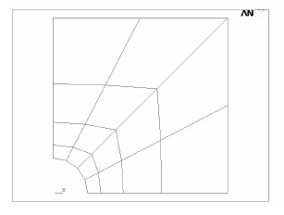

Рис. 9. Плоский квадрат с вырезом и сеткой конечных элементов

8. Размножение сетки.
Копируем по углу. Поменяем систему координат на цилиндрическую. Копирование проведем в цилиндрической системе поворотом на 90 градусов. Utility Menu > WorkPlane > Change Active CS to > Global Cylindrical. Копируем Main Menu > Preprocessor > -Modeling- Copy > Areas. Когда откроется Picking Menu, выделяем область и OK. Откроется меню Copy Areas. Отмечаем DY = 90, Number of copies = 4. Прорисуем элементы Utility Menu > Plot > Elements.
Копируем по X. Перейдем к декартовой системе координат. Utility Menu > WorkPlane > Change Active CS to > Global Cartesian. Копируем: Main Menu > Preprocessor > -Modeling- Copy > Areas. Когда откроется Picking Menu, выделяем 4 области и OK. Откроется меню Copy Areas. Отмечаем DX = 10, Number of copies = 2. Прорисуем элементы Utility Menu > Plot > Elements.
Копируем по Y. Main Menu > Preprocessor > -Modeling- Copy > Areas. Когда откроется Picking Menu – Pick All, откроется меню Copy Areas. Отмечаем DY = 10, Number of copies = 2. Прорисуем элементы Utility Menu > Plot > Elements.
9. Объединение совпадающих узлов.
Мы имеем область, состоящую из 16 областей. По общим границам нам необходимо объединить эти области, чтобы ANSYS воспринимал эту область, как единую целую. Это производится операцией Main Menu > Preprocessor > Numbering Ctrls > Merge Items. В открывшемся меню выбираем Type of Item to be merged – это nodes. OK. Повторяем эту операцию для точек Type of Item to be merged – Keypoints. Теперь модель готова для анализа.

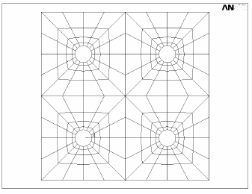

Рис. 10. Составной плоский объект, полученный копированием и объединением его частей

Требования к содержанию отчета

Отчет должен содержать:
– титульный лист ^{*)} ;
– название работы;
– цель занятия;
– объект изучения;
– рисунки коробки, звезды, квадрата с круговыми вырезами, квадрата с сеткой;
– копию log - файла для созданных объектов.
*) – Образец титульного листа приведен в Приложении.

Контрольные вопросы
1. Порядок моделирования снизу-вверх и сверху вниз.
2. Типы координатных систем в ANSYS.
3. Построение графических объектов: ключевых точек, линий, поверхностей, объемов.
4. Построение сетки конечно-элементных моделей в ANSYS.
5. Булевые операции при создании графических объектов.
6. Операции объединения областей.
Литература
1. Шингель Л.П. Системы автоматизированного проектирования. Решение задач прочностного анализа с использованием пакета программ ANSYS 12. 1 [Электронный ресурс] : учебно-методическое пособие / Л.П. Шингель ; ФГБОУ ВПО "Перм. нац. исслед. политехн. ун-т". - 10 Мб. - Пермь : Изд-во Перм. нац. исслед. политехн. ун-та, 2015. - 1 файл. - Систем. требования: Acrobat Reader. Режим доступа:
http://ed.donntu.org/books/19/cd9516.pdf
2. Каплун А.Б. ANSYS в руках инженера [Электронный ресурс] : практическое руководство / А.Б. Каплун, Е.М. Морозов, М.А. Олферьева ; предисл. А.С. Шадского. - 10 Мб. - Москва : ЛИБРОКОМ, 2015. - 1 файл. - Систем. требования: Acrobat Reader. Режим доступа:
http://ed.donntu.org/books/19/cd9122.pdf

ЛАБОРАТОРНАЯ РАБОТА № 3
Моделирование штампованной детали

Цель занятия: Развитие навыков комбинированного построения в ANSYS объектов сверху-вниз и снизу-вверх.
Объект изучения: Штампованная деталь в плоскости.

Порядок проведения работы
1. Построить плоскую фигуру, состоящую из двух прямоугольников, треугольника и полукруга.
2. Выполнить в образованной фигуре два отверстия: шестигранное и круглое.
3. Изучить команды log-файла, соответствующие интерактивным операциям, выполненным в графическом режиме при создании модели.

Создадим модель штампованной детали в плоскости. Данная задача предусмотрена для развития навыков комбинированного построения сверху-вниз и снизу-вверх.
1. Построим прямоугольник.
Main Menu > Preprocessor > -Modeling- Create > -Areas- Rectangle > By Centr & Cornr.
Центр (координаты):
WP X = 0.
WP Y = 0.
Width (ширина) = 40.
Height (высота) = 20.
2. Построим треугольник.
Сначала построим точку.
Main Menu > Preprocessor > -Modeling- Create > Кeypoints > In Active CS.
Keypoint number = 10.
Координаты точки (-35,0,0).
Соединим эту точку линиями с углами прямоугольника.
Main Menu > Preprocessor > -Modeling- Create > -Lines- Lines > Straight Line.
Сначала выделяем эту точку, потом ближний угол (точку) прямоугольника.
Для второй линии точно так же, но выделяем второй уголок. При этом появится линия. OK.

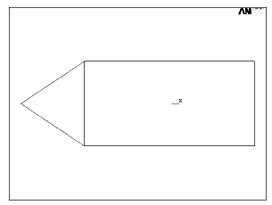
Рис. 11. Линии составной фигуры из прямоугольника и треугольника

3. Построим площадь на линиях треугольника.
В меню утилит: Plot > Lines. Теперь у нас останутся только линии. Для этого выполним Main Menu > Preprocessor > -Modeling- Create > -Areas- Arbitrary > By Lines. Выделяем три стороны треугольника (три линии). ОК. В меню утилит: Plot > Areas.
4. Построим прямоугольник с центром в точке (10, -15, 0).
Main Menu > Preprocessor > -Modeling- Create > -Areas- Rectangle > By Centr & Cornr.
Координаты:
WP X = 10.
WP Y = -15.
Width (ширина) = 20.
Height (высота) = 10. ОК.
5. Построим окружность с центром в точке (10, -20, 0).
Main Menu > Preprocessor > -Modeling- Create > -Areas- Circle > Solid Circle.
WP X = 10, WP Y = -20, Radius = 10. ОК.
6. Объединим все эти площади.
Main Menu > Preprocessor > -Modeling- Operate > -Booleans- Add > Areas.
Выделяем все площади и нажимаем на ОК.

Рис. 12. Плоский объект, составленный из простых плоских фигур

7. Сделаем в этой детали отверстия.
Построим круг с центром в точке(10, -20, 0) и с радиусом 5.
Main Menu > Preprocessor > -Modeling- Create > -Areas- Circle > Solid Circle.
WP X = 10, WP Y = -20, Radius = 5. ОК.
Вырезаем круг.
Main Menu > Preprocessor > -Modeling- Operate > -Booleans- Subtract > Areas.
Выделяем сначала всю площадь и нажимаем на ОК. А потом выделяем ту площадь, которую нужно убрать, и нажимаем на ОК.
Построим шестиугольник с центром в точке(-20, 0, 0) и с описанным радиусом 3.
Main Menu > Preprocessor > -Modeling- Create > -Areas- Polygon > Hexagon.
WP X = -20, WP Y = 0, Radius = 3, Theta = 0.
Вырезаем этот шестиугольник.
Main Menu > Preprocessor > -Modeling- Operate > -Booleans- Subtract > Areas.

Рис. 13. Плоский объект, составленный из простых плоских фигур, с отверстиями

Требования к содержанию отчета

Отчет должен содержать:
– титульный лист ^{*)} ;
– название работы;
– цель занятия;
– объект изучения;
– рисунки штампованной детали;
– копию log - файла для созданных объектов.
*) – Образец титульного листа приведен в Приложении.

Контрольные вопросы
1. Порядок построения линий (прямых, окружностей, плавных кривых) и плоских фигур (прямоугольников, треугольников, многоугольников, кругов, фигуры заданного очертания) по точкам.
2. Использование булевых операций (объединение, вырезание) для корректировки создаваемых плоских объектов.
Литература
1. Шингель Л.П. Системы автоматизированного проектирования. Решение задач прочностного анализа с использованием пакета программ ANSYS 12. 1 [Электронный ресурс] : учебно-методическое пособие / Л.П. Шингель ; ФГБОУ ВПО "Перм. нац. исслед. политехн. ун-т". - 10 Мб. - Пермь : Изд-во Перм. нац. исслед. политехн. ун-та, 2015. - 1 файл. - Систем. требования: Acrobat Reader. Режим доступа:
http://ed.donntu.org/books/19/cd9516.pdf
2. Каплун А.Б. ANSYS в руках инженера [Электронный ресурс] : практическое руководство / А.Б. Каплун, Е.М. Морозов, М.А. Олферьева ; предисл. А.С. Шадского. - 10 Мб. - Москва : ЛИБРОКОМ, 2015. - 1 файл. - Систем. требования: Acrobat Reader. Режим доступа:
http://ed.donntu.org/books/19/cd9122.pdf

ЛАБОРАТОРНАЯ РАБОТА № 4
Создание объемной модели пружины

Цель занятия: Изучение процесса моделирования с использованием командного режима.
Объект изучения: Объемная модель пружины.

Порядок проведения работы
1. Построить винтовую линию с использованием предварительно созданного командного файла circle.txt.
2. Построить круг поперечного сечения спирали и проэкструдировать его через винтовую линию витков.
3. Объединить витки в одну спираль.
4. Составить командный файл APDL, используя полученный в результате работы log-файл.

В данной лабораторной работе проводится моделирование с использованием командного режима.
Построим винтовую линию. Для этого необходимо задать точки и соединить их сплайном. Точки определим в программе, которую напишем отдельно в любом редакторе, например, в Блокноте.
1. Создадим файл circle.txt и исполним его.
Utility Menu > File > Read Input from. (ВНИМАНИЕ! ANSYS не воспринимает кириллицу, так что буквы должны быть только латинские.)

! Содержание файла circle.txt
R=10
H=2
Pi=3.14159265359
/PREP7
*DO, I, 0, 16
X=R*Cos(I*Pi/8)
Y=R*Sin(I*Pi/8)
Z=H*I/16
K, I+1, X, Y, Z
*ENDDO
FINISH
R – радиус пружины плоскости, H – шаг пружины.
2. Соединяем точки линией.
Main Menu > Preprocessor > -Modeling- Create > -Lines- Splines > Spline thru KPs.
Выделяем поочередно по каждой точке и нажимаем OK. Получим один виток пружины.
3. Теперь сделаем 4 копии в направлении оси Z.
Main Menu > Preprocessor > -Modeling- Copy > Lines. Выделяем линию, нажимаем OK, в появившемся окне в первой строке указываем количество копий – 4. Перемещение по Z = 2. Имеем 4 витка пружины.
Далее создадим объемную модель. Для этого:
4. Перенесем рабочую плоскость в начало спирали.
В меню утилит WorkPlane > Offset WP to > Keypoints. Выделяем начало спирали и нажимаем OK. Образуется система координат. Теперь повернем эту координатную систему так, чтобы ось Z совпала с линией спирали. Для этого вызываем меню WorkPlane > Offset WP by Increments. В открывшемся окне у линейки Degrees укажем 90 градусов и повернем кнопкой поворота по оси X. Необходимо, чтобы рабочая плоскость WX, WY была ортогональна винтовой линии.
5. В рабочей плоскости рисуем круг.
Main Menu > Preprocessor > -Modeling- Create > -Areas- Circle > Solid Circle.
WP X = 0, WP Y = 0, Radius = 0.5. Далее Utility Menu > Plot > Lines.
6. Полученный круг проэкструдируем через винтовую линию.
Для этого: Main Menu > Preprocessor > -Modeling- Operate > Extrude / Sweep > -Areas- Along Lines. Выделим область круга мышью. OK. Выделяем линию, вдоль которой будем протягивать круг, и тоже нажимаем OK.
Остается повторить операцию экструдирования по всем виткам. Для того чтобы ANSYS знал, что это одно тело, необходимо объединить все витки в одно тело: Main Menu > Preprocessor > -Modeling- Operate > -Booleans- Add > Volumes > Pick All.

Рис. 14. Виток пружины Рис. 15. Пружина

Требования к содержанию отчета

Отчет должен содержать:
– титульный лист ^{*)} ;
– название работы;
– цель занятия;
– объект изучения;
– рисунки винтовой линии, отдельных витков и пружины в целом;
– копию log - файла для созданных объектов.
*) – Образец титульного листа приведен в Приложении.

Контрольные вопросы
1. Порядок построения винтовой линии.
2. Операции переноса рабочей плоскости при создании объемной модели.
3. Операции копирования для создания сложной модели.
4. Использование операции экструдирования для создания объемной модели.

Литература
1. Шингель Л.П. Системы автоматизированного проектирования. Решение задач прочностного анализа с использованием пакета программ ANSYS 12. 1 [Электронный ресурс] : учебно-методическое пособие / Л.П. Шингель ; ФГБОУ ВПО "Перм. нац. исслед. политехн. ун-т". - 10 Мб. - Пермь : Изд-во Перм. нац. исслед. политехн. ун-та, 2015. - 1 файл. - Систем. требования: Acrobat Reader. Режим доступа:
http://ed.donntu.org/books/19/cd9516.pdf
2. Каплун А.Б. ANSYS в руках инженера [Электронный ресурс] : практическое руководство / А.Б. Каплун, Е.М. Морозов, М.А. Олферьева ; предисл. А.С. Шадского. - 10 Мб. - Москва : ЛИБРОКОМ, 2015. - 1 файл. - Систем. требования: Acrobat Reader. Режим доступа:
http://ed.donntu.org/books/19/cd9122.pdf

ЛАБОРАТОРНАЯ РАБОТА № 5
Моделирование зубчатого колеса

Цель занятия: Изучение процесса моделирования объемных деталей.
Объект изучения: Зубчатое колесо передачи.

Порядок проведения работы
1. Создать текстовый командный файл с содержанием, приведенным ниже.
2. Изучить действие команд в созданном файле.
3. Запускать исполнение командного файла до команды, предшествующей изучаемой команде и выводить на экран получаемый результат.
Для того, чтобы остановить исполнение командного файла после изучаемой команды, предварительно в файл нужно вставить команду /EOF.
4. Копировать получаемые изображения и сохранять рисунки для отчета.

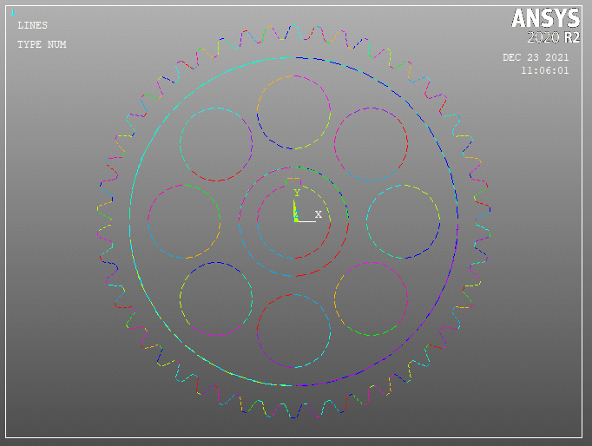
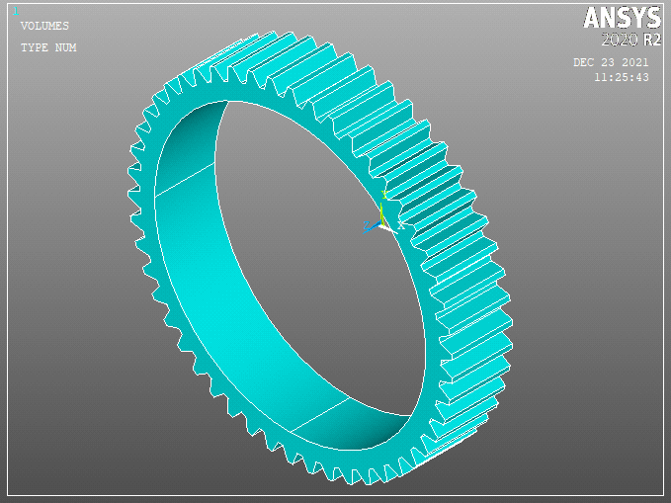

Рис. 16. Линии модели Рис. 17. Зубчатый венец
зубчатого колеса
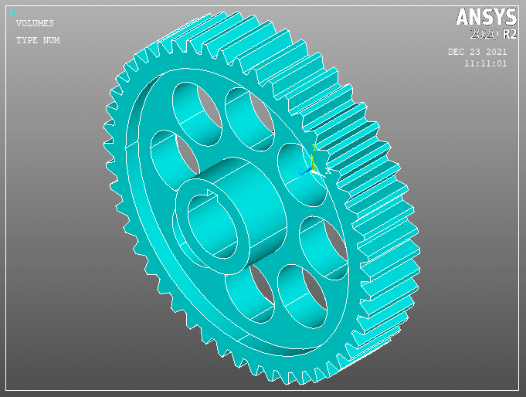
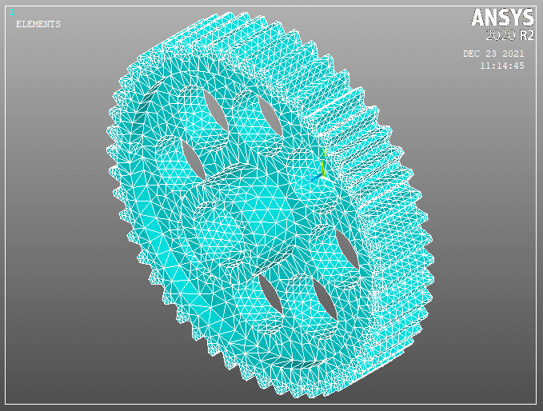

Рис. 18. Объемная модель Рис. 19. Сетка конечных элементов
зубчатого колеса зубчатого колеса

Содержание командного файла
/COM, Structural
/PREP7
ET,1,SOLID95
MPTEMP,,,,,,,,
MPTEMP,1,0
MPDATA,EX,1,,2e11
MPDATA,PRXY,1,,0.3
*SET,R1,0.05
*SET,R2,0.075
*SET,R3,0.15
*SET,R4,0.225
*SET,R5,0.25
*SET,R6,0.05
*SET,B,0.02
*SET,H,0.02
*SET,A1,0.012
*SET,B1,0.249
*SET,A2,0.004
*SET,B2,0.269
*SET,L1,0.1
*SET,L2,0.05
*SET,L3,0.075
K,1,A1,B1,0,
K,2,-A1,B1,0,
K,4,-A2,B2,0,
K,3,A2,B2,0,
LSTR,4,3
LSTR,3,1
LSTR,1,2
LSTR,2,4
AL,1,2,3,4
CSYS,1
AGEN,50,1,,,,7.2,,,0
CYL4,0,0,R1,,R2
CYL4,0,0,R2,,R4
CYL4,0,0,R4,,R5
CYL4,0,R3,R6
CSYS,1
AGEN,8,54,,,,45,,,0
FLST,3,8,5,ORDE,2
FITEM,3,54
FITEM,3,-61
ASBA,52,P51X
FLST,2,51,5,ORDE,3
FITEM,2,1
FITEM,2,-50
FITEM,2,53
AADD,P51X
BLC5,0,R1,B,H
ASBA,51,1
AGEN,,52,,,,,L2,,,1
VEXT,52,,,0,0,L1,,,,
VEXT,2,,,0,0,L1+2*L2,,,,
AGEN,,62,,,,,L3,,,1
VEXT,62,,,0,0,L2,,,,
VADD,1,2,3
SMRT,2
MSHAPE,1,3D
MSHKEY,0
VMESH,4
FINISH
Требования к содержанию отчета

Отчет должен содержать:
– титульный лист ^{*)} ;
– название работы;
– цель занятия;
– объект изучения;
– рисунки линий, объемов, элементов зубчатого колеса;
– команды языка APDL ANSYS, используемые при создании различных компонентов создаваемой модели.
*) – Образец титульного листа приведен в Приложении.

Контрольные вопросы
1. Основные разделы командного файла APDL ANSYS.
2. Команды задания типов элементов модели.
3. Задание механических свойств элементов в командном файле.
4. Команды APDL для создания линейных, двухмерных и объемных графических объектов.
Литература
1. Шингель Л.П. Системы автоматизированного проектирования. Решение задач прочностного анализа с использованием пакета программ ANSYS 12. 1 [Электронный ресурс] : учебно-методическое пособие / Л.П. Шингель ; ФГБОУ ВПО "Перм. нац. исслед. политехн. ун-т". - 10 Мб. - Пермь : Изд-во Перм. нац. исслед. политехн. ун-та, 2015. - 1 файл. - Систем. требования: Acrobat Reader. Режим доступа:
http://ed.donntu.org/books/19/cd9516.pdf
2. Каплун А.Б. ANSYS в руках инженера [Электронный ресурс] : практическое руководство / А.Б. Каплун, Е.М. Морозов, М.А. Олферьева ; предисл. А.С. Шадского. - 10 Мб. - Москва : ЛИБРОКОМ, 2015. - 1 файл. - Систем. требования: Acrobat Reader. Режим доступа:
http://ed.donntu.org/books/19/cd9122.pdf

ЛАБОРАТОРНАЯ РАБОТА № 6
Моделирование напряженно-деформированного состояния балки в ANSYS
Цель занятия: Ознакомление с основными приемами моделирования деформированного состояния рам и балок в среде профессионального пакета программ ANSYS.
Объект изучения: Статически неопределимая балка.

Порядок проведения работы
1. Создать текстовый командный файл с содержанием, приведенным ниже, и исполнить его. Получим геометрическую модель балки.
2. Задать свойства материала балки.
3. Задать тип балочного элемента и его опции и константы.
4. Построить сетку по длине балки.
5. Задать условия закрепления узлов сетки.
6. Задать нагрузку на балку.
7. Выполнить решение задачи.
8. Построить эпюры перерезывающих сил и изгибающих моментов.
9. По эпюрам перерезывающих сил и изгибающих моментов определить опасные сечения балки.

В работе с ANSYS можно использовать два режима управления программой – командный режим и через графический интерфейс пользователя. Для анализа конструкции наиболее удобна программа, поскольку ряд задач по анализу конструкции может быть разрешен только в командном режиме. Поскольку синтаксис большинства команд весьма громоздок, а пользование меню наглядно, то пользователю лучше после получения навыков работы с ГИП переходить к интерактивному написанию программы. В этом режиме часть действий выполняется через ГИП, а далее команда, соответствующая этим действиям и отображенная в LOG-файле, переносится в программу.
Рассчитаем следующую балку:
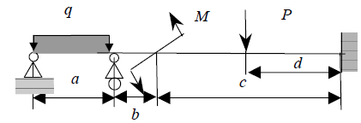

Рис. 20. Расчетная схема балки

a = 1 м, b = 0.5 м, c = 2 м, d = 1 м, q = 10 Н/м, M = 500 Н⋅м, P = 1000 Н.
Размеры сечения – прямоугольник B1 = 0.1, H1 = 0.2.
1. Создание геометрической модели.
Создадим файл в Блокноте – Beam.txt. Это будет текст программы.
/UNITS, SI ! переход к системе единиц измерения СИ
/FILNAM, BEAМ ! Имя файла базы данных
/TITLE, Continuous Beam ! Задание заголовка
! Задание переменных
a=1
b=0.5
c=2
d=1
q=500
M=500
P=1000
B1=0.1
H1=0.2
Выполним данный файл, как программу. Для этого нужно этот файл считать, используя меню Utility Menu > File > Read Input from.
Далее переходим к работе с меню. Зададим точки: Main Menu > Preprocessor > -Modeling- Create > Keypoints > In Active CS. В появившемся окне на первой строке – Keypoint number – указываем номер точки. Во второй строке – Location in active CS – вводим координаты точки.
Точка 1: (0,0),
точка 2: (a,0),
точка 3: (a+b,0),
точка 4: (a+b+c-d,0),
точка 5: (a+b+c,0).
В графическом окне образовано 5 точек. Соединяем их линиями. Main Menu > Preprocessor > -Modeling- Create > -Lines- Lines > Straight Line. Выделяем точку, направляем указатель мышки к другой точке и выделяем другую точку. При этом появится линия. OK в конце создания всех линий.
Перенесем из LOG файла команды, отвечающие действиям в меню. Для этого Utility Menu > List > Files > Log File. Переносим через буфер обмена в файл Beam.txt блок образовавшихся команд, начиная с входа в препроцессор (комментарии введены автором):
/PREP7 ! Вход в препроцессор
K,1,0,0,
K,2,a,0,
K,3,a+b,0,
K,4,a+b+c-d,0,
K,5,a+b+c,0,
LSTR, 1, 2
LSTR, 2, 3
LSTR, 3, 4
LSTR, 4, 5
2. Задание свойств материала.
Зададим свойства материала. Main Menu > Preprocessor > Material Props > -Constant- Isotropic > OK. В появившемся окне меню вводим: модуль Юнга (Young’s Modulus) EX и коэффициент Пуассона – Poisson’s ratio (minor) NUXY. Модуль Юнга – 2е11, коэффициент Пуассона – 0.3. OK.
3. Задание типа элемента и его опций.
Main Menu > Preprocessor > Element Type > Add/Edit/Delete... > Add. В появившемся окне выбираем тип элемента Beam – 2D elastic 3. Для расчета плоской балочной конструкции в простейшем случае применяется элемент Beam3. OK. По умолчанию ANSYS экономит дисковое пространство для каких-либо дополнительных операций, например, вычисление напряжений, и по умолчанию решает задачу с минимумом опций. Так, для корректного отображения эпюр усилий необходимо дополнительно вычислить усилия в промежуточных межузловых точках. Это необходимо указать в опциях элемента: в окне Element Types нажимаем кнопку Options и в появившемся окне в строке - Output at extra intermed pts k9 выбираем – 9 intermed pts. Нажимаем OK и Close.
4. Задание констант элемента.
Для балочного элемента необходимо задать константы – это площадь сечения AREA, момент инерции IZZ, высота сечения HEIGHT, константа сдвига SHEARZ. Входим в Main Menu > Preprocessor > Real Constants > Add/Edit/Delete... > Add > OK.
В появившемся меню задаем: в окне AREA: B1*H1, Height: H1, IZZ: (B1*H1**3)/12, SHEARZ: 0. Нажимаем OK > Close.
Перенесем команды из LOG-файла в программу и скорректируем его. Так, например, нет необходимости удерживать оператор UIMP, задающий свойства материала для свойств, которые не понадобятся. Приведем текст команд.
UIMP,1,EX, , ,2e11, ! Задание модуля упругости
UIMP,1,NUXY, , , ! Задание коэффициента Пуассона
ET,1,BEAM3 ! Задание типа элемента
! Блок задания опций элемента
KEYOPT,1,6,0
KEYOPT,1,9,9
KEYOPT,1,10,0
! Блок задания констант элемента
R,1,B1*H1,(B1*H1**3)/12,H1,0, , , ! Площадь, момент инерции, высота сечения
5. Задание густоты сетки и ее построение.
Как известно из курса сопротивления материалов, уравнение упругой линии для данной балки – это полином 4-го порядка. Прогиб для элемента BEAM3 имеет кубическую аппроксимацию. Зададим 2 элемента по линии для аппроксимации кривой четвертого порядка двумя кубическими кривыми. Для этого выполняем следующее: Main Menu > Preprocessor > MeshTool. В появившемся окне нажимаем кнопку Set рядом с Lines. В Picking Menu выбираем Pick All. В появившемся меню в окне No. of element divisions указываем число разбиений. Число разбиений: 2. Нажимаем OK. Кнопка Mesh, далее Pick All.
Перенесем из LOG-файла созданные команды и скорректируем их. (Необходимо выбрасывать команды выбора мышью FLST и FITEM.) Нужны следующие команды:
LESIZE,All, , ,2,1, ! Всем линиям присвоить 2 деления на элементы
LMESH,ALL ! Построить сетку на всех линиях
6. Задание условий закрепления.
Идеология задания условий следующая. Необходимо выделить группу узлов по каким-либо условиям, используя группу команд Select, и назначить им граничные условия.
Выбираем узел X = 0. Для этого выберем слой с координатой X = 0. Вызываем меню Select Entities: Utility Menu > Select. Во втором выпадающем меню выберем By location. В меню Min, Max введем 0. Apply. Далее закрепим узел Main Menu > Solution > -Loads- Apply > -Structural- Displacement > On Nodes. В Picking Menu выбираем Pick All. В меню Apply U, ROT on Nodes выбираем UX, UY. OK. Заберем из LOG-файла эти данные и скорректируем их. Получим:
FINISH ! Выход из препроцессора
/SOLU ! Вход в процессор решения
NSEL,S,LOC,X,0 ! Выбор слоя с координатой X = 0
D,ALL, , , , , ,UX,UY, , , , ! Закрепление всех выбранных узлов
Замечание к коррекции LOG-файла! Если предварительно выполнена команда выбора SELECT, то в следующей команде на закрепление узлов (D) записи вида P51X необходимо заменить на ALL. (Полный синтаксис команды D см. Help Ansys.)
Аналогично повторяем с другими узлами. Узел X = a – закрепляем только степень свободы UY. Узел X = a + b + c – закрепляем все степени свободы ALL DOF (Alldegree of freedom – все степени свободы). Графически в заделке показан желтый крестик на плоскости или стрелка в изометрии.
NSEL,S,LOC,X,a
D,ALL, , , , , ,UY, , , , ,
NSEL,S,LOC,X,a+b+c
D,ALL, , , , , ,ALL, , , , ,
Расчетная схема балки в графическом окне выглядит так:
Рис. 21. Изображение расчетной схемы балки в графическом окне

7. Задание нагрузки.
Приложим силу. Выделим узел с координатой X = a + b + b - d. Далее Main Menu > Solution > -Loads- Apply > -Structural- Displacement > On Nodes. В Picking Menu выбираем Pick All. В меню Apply F/M on Nodes в окне Direction of force/mom выбираем FY, а в окне Force/moment value пишем величину –P. OK. Аналогично поступаем с моментом. После перенесения из LOG-файла и корректировки, получим.
NSEL,S,LOC,X,a+b+c-d
F,ALL,FY,-P
NSEL,S,LOC,X,a+b
F,ALL,MZ,M
Распределенную нагрузку можно прикладывать только на выделенные элементы.
Поэтому сначала выделяем линию:
LSEL,S,LOC,X,0,a
Потом выделяем элементы, присоединенные к линии (Attached to line).
ESLL,S
Прикладываем распределенную нагрузку.
Main Menu > Solution > -Loads- Apply > -Structural- Pressure > On Beams.
В Picking Menu выбираем Pick All. В меню Apply PRES on Beams в окнах Pressure value at node i и Pressure value at node j пишем значение нагрузки q. OK.
SFBEAM,ALL,1,PRES,q,q, , , , ,
Перед расчетом необходимо выделить всю конструкцию. Utility Menu > Select > Everything.
ALLSEL, ALL
8. Запуск на решение.
Main Menu > Solution > -Solve- Current LS. Это команда:
SOLVE
После решения возникает желтое окно с надписью Solution is done (Решение выполнено), сигнализирующее о корректном решении.
9. Постпроцессорный анализ.
В программе необходимо ввести выход из процессора решения.
FINISH
Вход в постпроцессор.
/POST1
В процессоре General Postprocessor доступны ряд функций по визуализации решения.
9.1. Деформированная форма.
Сначала считываем результаты:
Main Menu > General Postproc > -Read Results- First Set
Далее прорисовываем:
Main Menu > General Postproc > Plot Results > Deformed Shape
Отмечаем Deformed + Undeformed OK.
Это команды:
SET,FIRST
PLDISP,1
9.2. Эпюры перерезывающих сил.
Для построения эпюр необходимо вначале задать таблицу значений с помощью команды ETABLE. Пользуясь HELP, найдем в Element Manual описание элемента
справку BEAM3. В последней таблице (для Keyopt = 9) находим для перерезывающей силы MFORY: SIMSC, i = 2, j = 62.
! Таблица значений перерезывающей силы в узле i. Присвоено QYI
ETABLE, QYI, SMISC, 2
! Таблица значений перерезывающей силы в узле i. Присвоено QYJ
ETABLE, QYJ, SMISC, 62
PLLS, QYI, QYJ ! Графический вывод
9.3. Эпюры изгибающих моментов.
ETABLE, MXI, SMISC, 6
ETABLE, MXJ, SMISC, 66
PLLS, MXI, MXJ
9.4. Эпюры максимальных по модулю напряжений.
Данная эпюра необходима для расчета балки на прочность.
ETABLE, SI, NMISC, 1
ETABLE, SJ, NMISC, 21
PLLS, SI, SJ

Рис. 22. Эпюра перерезывающих сил

Рис. 23. Эпюра изгибающих моментов

Содержание командного файла

/UNITS, SI ! Переход к системе единиц измерения СИ
/FILNAM, BEAМ ! Имя файла базы данных
/TITLE, Continuous Beam ! Задание заголовка
! Задание переменных
a=1
b=0.5
c=2
d=1
q=500
M=500
P=1000
B1=0.1
H1=0.2
/PREP7 ! Вход в препроцессор
K,1,0,0,
K,2,a,0,
K,3,a+b,0,
K,4,a+b+c-d,0,
K,5,a+b+c,0,
LSTR, 1, 2
LSTR, 2, 3
LSTR, 3, 4
LSTR, 4, 5
UIMP,1,EX, , ,2e11, ! Задание модуля упругости
UIMP,1,NUXY, , , ! Задание коэффициента Пуассона
ET,1,BEAM3 ! Задание типа элемента
! Блок задания опций элемента
KEYOPT,1,6,0
KEYOPT,1,9,9
KEYOPT,1,10,0
! Блок задания констант элемента
R,1,B1*H1,(B1*H1**3)/12,H1,0, , , ! Площадь, момент инерции, высота сечения
LESIZE,All, , ,2,1, ! Всем линиям присвоить 2 деления на элементы
LMESH,ALL ! Построить сетку на всех линиях
FINISH ! Выход из препроцессора
/SOLU ! Вход в процессор решения
NSEL,S,LOC,X,0 ! Выбор слоя с координатой X = 0
D,ALL, , , , , ,UX,UY, , , , ! Закрепление всех выбранных узлов
NSEL,S,LOC,X,a
D,ALL, , , , , ,UY, , , , ,
NSEL,S,LOC,X,a+b+c
D,ALL, , , , , ,ALL, , , , ,
! Задание нагрузки
NSEL,S,LOC,X,a+b+c-d
F,ALL,FY,-P ! Сила
NSEL,S,LOC,X,a+b
F,ALL,MZ,M ! Момент
! Распределенная нагрузка
LSEL,S,LOC,X,0,a ! Выделить линию
ESLL,S ! Выделить элементы, образующие линию
SFBEAM,ALL,1,PRES,q,q, , , , , ! Приложить нагрузку
ALLSEL, ALL ! Выделить все
SOLVE ! Запуск на решение
FINISH
/POST1 ! Вход в постпроцессор
! Деформированная форма
SET,FIRST
PLDISP,1
! Эпюры перерезывающих сил
! Таблица значений перерезывающей силы в узле i. Присвоено qyi
etable, qyi, smisc, 2
! Таблица значений перерезывающей силы в узле j. Присвоено qyj
etable, qyj, smisc, 62
plls, qyi, qyj ! Графический вывод
! Эпюры изгибающих моментов
ETABLE, MXI, SMISC, 6
ETABLE, MXJ, SMISC, 66
PLLS, MXI, MXJ
! Эпюры максимальных по модулю напряжений
ETABLE, SI, NMISC, 1
ETABLE, SJ, NMISC, 21
PLLS, SI, SJ
Требования к содержанию отчета

Отчет должен содержать:
– титульный лист ^{*)} ;
– название работы;
– цель занятия;
– объект изучения;
– рисунки балки и эпюр поперечных сил и изгибающих моментов;
– команды языка APDL ANSYS, используемые на различных этапах моделирования геометрии балки, расчета и анализа результатов.
*) – Образец титульного листа приведен в Приложении.

Контрольные вопросы
1. Основные разделы командного файла APDL ANSYS.
2. Команды задания типов элементов модели.
3. Основные операции (команды) моделирования балки в препроцессоре.
4. Степени свободы узлов стержневых элементов.
5. Основные операции моделирования балки в процессоре-решателе.
6. Основные операции моделирования балки в постпроцессоре.
7. Определение опасного сечения балки.
Литература
1. Расчёт с помощью программы ANSYS балок и рам. Лабораторная работа №3 по курсу «Численные методы расчёта». Метод. указ. и задания / Сост.В.Г.Фокин.-Самара; Самар. гос. техн. ун – т; 2010.- 22 с.: ил 10. Режим доступа: https://www.studmed.ru/fokin-v-g-sost-raschet-s-pomoschyu-programmy-ansys-balok-i-ram_ecc5d022495.html
2. Каплун А.Б. ANSYS в руках инженера [Электронный ресурс] : практическое руководство / А.Б. Каплун, Е.М. Морозов, М.А. Олферьева ; предисл. А.С. Шадского. - 10 Мб. - Москва : ЛИБРОКОМ, 2015. - 1 файл. - Систем. требования: Acrobat Reader. Режим доступа:
http://ed.donntu.org/books/19/cd9122.pdf

ЛАБОРАТОРНАЯ РАБОТА № 7
Моделирование напряженно-деформированного состояния пластины в ANSYS

Цель занятия: Ознакомление с основными приемами моделирования задачи расчета пластин.
Объект изучения: Консольная пластина.
Порядок проведения работы
1. Создать текстовый командный файл с содержанием, приведенным ниже, и исполнить его. Получим геометрическую модель пластины и результаты расчета НДС.
2. В постпроцессоре вывести на экран модель с начальной сеткой и измельченной сеткой.
3. Сравнить диаграммы главных напряжений S1 в модели с начальной сеткой и измельченной сеткой.

В данной задаче изучается моделирование задачи плоской теории упругости, при этом используются двумерный элемент семейства PLANE. Изучаются принципы построения правильной сетки и ее сгущения для уточнения результатов.
Рассмотреть напряжения в пластине по модели задачи плоской теории упругости. Уточнить поле напряжений в точке концентрации.
Параметры задачи:
q = 1000 Н/см
L = 10 м
В1 = 5 м
В2 = 1 м
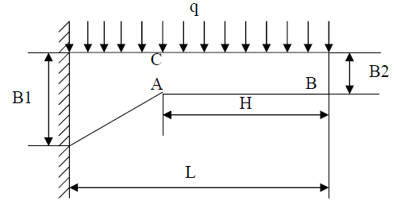
Н = 7 м

Рис. 24. Расчетная схема пластины

Содержание командного файла

/PREP7
/UNITS,SI
!* Геометрические параметры пластины
L=10
B2=1
B1=5
H=7
S=L-H
! Погонная нагрузка
Q=100000
!* Ключевые точки
K,1,0,0,,
K,2,L,0,,
K,3,L,-B2,,
K,4,S,-B2,,
K,5,0,-B1,,
K,6,S,,,
!* Соединяем точки линиями
LSTR,1,6
LSTR,6,2
LSTR,2,3
LSTR,3,4
LSTR,4,5
LSTR,5,1
LSTR,4,6
!* Задаем тип элемента
ET,1,PLANE82
!* Задание опций элемента
KEYOPT,1,3,0 ! Плосконапряженное состояние
KEYOPT,1,5,1 ! Напряжения вычисляются в квадратурных точках
KEYOPT,1,6,3 ! Поверхностные силы вычисляются в кв. точках
!* Задаем свойства материала
UIMP,1,EX, , ,2e11, ! Модуль Юнга
UIMP,1,NUXY, , ,0.3, ! Коэффициент Пуассона
UIMP,1,DENS, , ,7800, ! Плотность
!* Строим площади по линиям
AL, 2,3,4,7 ! Прямоугольник – площадь первая
AL, 1,7,5,6 ! Трапеция – площадь вторая
! Присвоение числа делений на элементы
LSEL,S,LOC,X,S ! Выделить линию X = L-H
LESIZE,ALL, , ,6,1, , , ,1 ! Присвоить число делений 6, равномерное
! Выделить горизонтальную линию
LSEL,S,LOC,Y,0 ! Y = 0
LSEL,R,LOC,X,0, S ! 0 <= X <= S
! Число делений 6, неравномерное, коэф. сжатия 0.7
LESIZE,ALL, , ,6,0.7, , , ,1
!* Выделить горизонтальную линию
LSEL,S,LOC,Y,0 ! Y = 0
LSEL,R,LOC,X,S, L ! S <= X <= L
!* Число делений 15, равномерное
LESIZE,ALL, , ,15,1, , , ,1
ALLSEL, ALL
!*
MSHAPE,0,2D ! Элементы четырехугольные, сетка двумерная
MSHKEY,1 ! Сетка правильная
!* Прямоугольник и трапеция образуют правильные области для по!строения правильной сетки (mapped), поэтому сетку строим на них !отдельно без объединения геометрической фигуры в одну с помощью !булевых операций
!*
AMESH,ALL
!
! Сюда необходимо поместить блок
! для измельчения сетки (см. далее)
!
FINISH
!*
/SOLU
!* Условия закрепления узлов – заделка
LSEL,S,LOC,X,0 ! Выделить линию X = 0
NSLL,S,1 ! Выделить все узлы на ней
! У всех выделенных узлов закрепить все степени свободы (UX, UY)
D,ALL, , , , , ,ALL
!* Приложение распределенной нагрузки
LSEL,S,LOC,Y,0 ! Выделить линию Y = 0
SFL, ALL, PRES, q,
ALLSEL,ALL
!* Решаем задачу
SOLVE
FINISH
Постпроцессорная обработка в General Postprocessor.
/POST1
Деформированная форма.
SET,FIRST
PLDISP,1
Поля напряжений.
AVPRIN,0,0,
PLNSOL,S,X,0,1 ! Напряжения σ _{x}
AVPRIN,0,0,
PLNSOL,S,Y,0,1 ! Напряжения σ _{y}
AVPRIN,0,0,
PLNSOL,S,XY,0,1 ! Напряжения τ _{xy}
AVPRIN,0,0,
PLNSOL,S,EQV,0,1 ! Интенсивность напряжений σ _{i}
Графики напряжений вдоль линии AC.
! Определить путь AC по двум точкам, число разбиений 100
PATH,AC,2,30,100,
PPATH,1,0,S,0, ,0, ! Первая координата точки, определяющая путь
PPATH,2,0,S,-B2,,0, ! Вторая координата точки, определяющая путь
! Отобразить на путь напряжения σ _{x}, переменная Sx
/PBC,PATH, ,0
AVPRIN,0,0,
PDEF, Sx, S, X, AVG
! Отобразить на путь напряжения σ _{y}, переменная Sy
/PBC,PATH, ,0
AVPRIN,0,0,
PDEF, Sy, S, Y, AVG
! Отобразить на путь напряжения τ _{xy}, переменная Txy
/PBC,PATH, ,0
AVPRIN,0,0,
PDEF, Txy, S, XY, AVG
! Отобразить на путь интенсивность напряжений σ _{i}, переменная Si
/PBC,PATH, ,0
AVPRIN,0,0,
PDEF, Si, S, EQV, AVG
!* Построить графически
/PBC,PATH, ,0
PLPATH, SX, SY, TXY, SI
Уточним напряжения, построив более мелкую сетку в районе линии AC. Для этого следующий блок должен быть помещен в программу.
! Выделим узлы в слое с координатами [S-0.5, S+0.5]
NSEL,S,LOC,X,S-0.5, S+0.5
ESLN,S ! Выделить все элементы, содержащие эти узлы
! Уточнить сетку на выделенных элементах
! Степень уточнения – 2
EREF,ALL, , ,2,0,1,1
ALLSEL, ALL
Значения интенсивности напряжений в уточненном значении увеличивается от 2100,852 до 2860,506.
а)
б)

Рис. 25. Сетка конечных элементов пластины: а) – исходные размеры элементов; б) – мелкая сетка в месте концентрации напряжений

Требования к содержанию отчета

Отчет должен содержать:
– титульный лист ^{*)} ;
– название работы;
– цель занятия;
– объект изучения;
– рисунки пластины и контурных диаграмм главных напряжений;
– команды языка APDL ANSYS, используемые на различных этапах моделирования геометрии пластины, расчета и анализа результатов.
*) – Образец титульного листа приведен в Приложении.

Контрольные вопросы
1. Основные разделы командного файла APDL ANSYS.
2. Команды задания типов элементов модели.
3. Основные операции (команды) моделирования пластины в препроцессоре.
4. Степени свободы узлов плоских элементов.
5. Основные операции моделирования пластины в процессоре-решателе.
6. Основные операции моделирования пластины в постпроцессоре.
7. Определение максимальных напряжений по контурным диаграммам.
Литература
1. Расчёт с помощью программы ANSYS балок и рам. Лабораторная работа №3 по курсу «Численные методы расчёта». Метод. указ. и задания / Сост.В.Г.Фокин.-Самара; Самар. гос. техн. ун – т; 2010.- 22 с.: ил 10. Режим доступа: https://www.studmed.ru/fokin-v-g-sost-raschet-s-pomoschyu-programmy-ansys-balok-i-ram_ecc5d022495.html
2. Каплун А.Б. ANSYS в руках инженера [Электронный ресурс] : практическое руководство / А.Б. Каплун, Е.М. Морозов, М.А. Олферьева ; предисл. А.С. Шадского. - 10 Мб. - Москва : ЛИБРОКОМ, 2015. - 1 файл. - Систем. требования: Acrobat Reader. Режим доступа:
http://ed.donntu.org/books/19/cd9122.pdf

ЛАБОРАТОРНАЯ РАБОТА № 8
Моделирование в ANSYS напряженно-деформированного состояния
вала при кручении

Цель занятия: Изучение процесса моделирования и расчета напряженно-деформированного состояния объемных деталей.
Объект изучения: Вал, нагруженный вращающим моментом.

Порядок проведения работы
1. Создать модель вала с радиусом поперечного сечения R = 0,05 м и длиной lvala= 0,18 м, закрепленного на одном конце и нагруженного на свободном конце моментом пары сил F ⋅2 R = 20⋅2⋅0,05 = 2 кН⋅м.

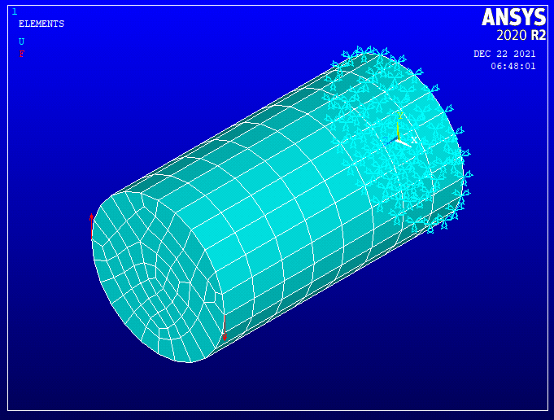

Рис. 26. Расчетная схема вала

2. Исследовать распределение касательных напряжений в поперечных сечениях вала. Для этого создать траекторию PATH между двумя точками по концам диаметра вала.

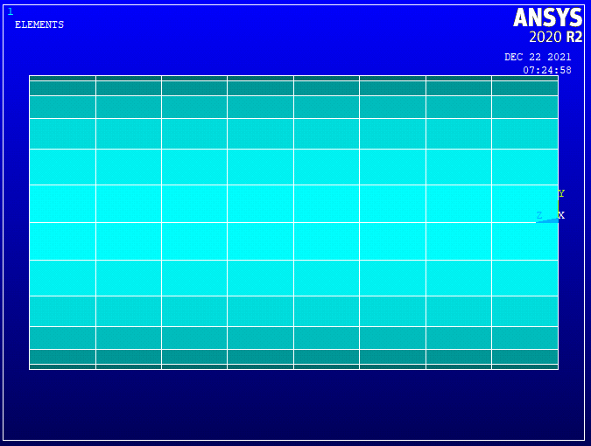
PATH

Рис. 27. Траектория PATH для исследования распределения касательных напряжений

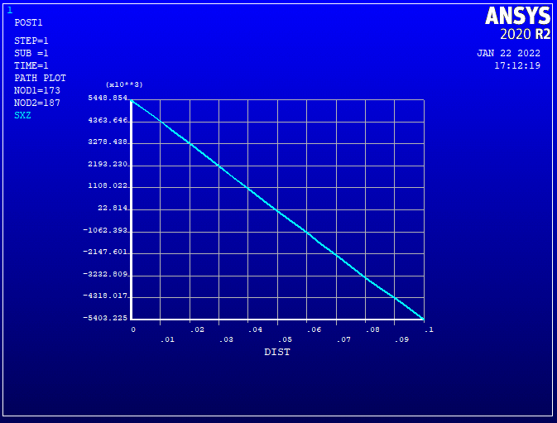

Рис. 28. Распределение касательных напряжений в поперечном сечении вала

Содержание командного файла
/UNITS,SI
R = 0.05 !м радиус вала
lvala= 0.18 !м - длина вала
EXX=2.07 E11 ! Young's modulus (2.07E11 Pa = 30E6 psi)
/PREP7
/COLOR,PBAK,OFF
ET,1,SOLID45
ET,2,PLANE42
MP,EX,1,EXX ! Young's modulus for material 1
K,1,
CIRCLE,1, R, , ,360,4,
AL,ALL ! Создание площади поперечного сечения
TYPE,2
AMESH,ALL
TYPE,1
ESIZE, , 8
K,16,,,,
K,17,,,lvala,
L,16,17
VDRAG,1,,,,,,5 ! Экструдирование: Generates volumes by dragging an area
ESEL,S,TYPE,,2 ! Выделение двухмерных элементов тип 2
ACLEAR,1,303 ! Удаление двухмерных элементов
ESEL,S,TYPE,,1 ! Выделение трехмерных элементов тип 1
NSEL,S,LOC,Z,0,0
NPLOT
D,ALL ,ALL
ALLSEL,ALL
NSEL,S,LOC,Z,lvala
NSEL,R,LOC,X,R
F,ALL,FY,-10000 ! Ньютон
ALLSEL,ALL
NSEL,S,LOC,Z,lvala
NSEL,R,LOC,X,-R
F,ALL,FY,10000 ! Ньютон
ALLSEL,ALL
FINISH
/SOLU
SOLVE ! Решение
FINISH
/POST1
SET,FIRST
!*
PLESOL, S,XY, 0,1.0
/eof
Требования к содержанию отчета

Отчет должен содержать:
– титульный лист ^{*)} ;
– название работы;
– цель занятия;
– объект изучения;
– рисунок вала с сеткой конечных элементов и с символами закрепления и нагрузкой (силы на свободном конце вала);
– рисунок вала с траекторией PATH для исследований напряжений в поперечном сечении вала;
– рисунок с эпюрой касательных напряжений τ_{xy} в поперечном сечении;
– определить по эпюре величину максимальных напряжений.
*) – Образец титульного листа приведен в Приложении.

Контрольные вопросы
1. Основные разделы командного файла APDL ANSYS.
2. Команды задания типов элементов модели.
3. Основные операции (команды) моделирования вала в препроцессоре.
4. Степени свободы узлов объемных элементов.
5. Основные операции моделирования вала в процессоре-решателе.
6. Основные операции моделирования вала в постпроцессоре.
7. Определение максимальных напряжений по контурным диаграммам.

Литература
1. Расчёт с помощью программы ANSYS балок и рам. Лабораторная работа №3 по курсу «Численные методы расчёта». Метод. указ. и задания / Сост.В.Г.Фокин.-Самара; Самар. гос. техн. ун – т; 2010.- 22 с.: ил 10. Режим доступа: https://www.studmed.ru/fokin-v-g-sost-raschet-s-pomoschyu-programmy-ansys-balok-i-ram_ecc5d022495.html
2. Каплун А.Б. ANSYS в руках инженера [Электронный ресурс] : практическое руководство / А.Б. Каплун, Е.М. Морозов, М.А. Олферьева ; предисл. А.С. Шадского. - 10 Мб. - Москва : ЛИБРОКОМ, 2015. - 1 файл. - Систем. требования: Acrobat Reader. Режим доступа:
http://ed.donntu.org/books/19/cd9122.pdf
ЛАБОРАТОРНАЯ РАБОТА № 9
Моделирование контактной задачи в зацеплении зубьев передачи

Цель занятия: Изучение процесса моделирования контактной задачи при сжатии объемных тел.
Объект изучения: Зубчатая передача.

Порядок проведения работы
1. Создать текстовый командный файл с содержанием, приведенным ниже.
2. Изучить действие команд в созданном файле.
3. Запускать исполнение командного файла до команды, предшествующей изучаемой команде и выводить на экран получаемый результат.
4. Исследовать напряжения и деформации контактных элементов.
5. Вывести на экран контурную диаграмму контактных напряжений.
6. Определить максимальные контактные напряжения в зубьях передачи.

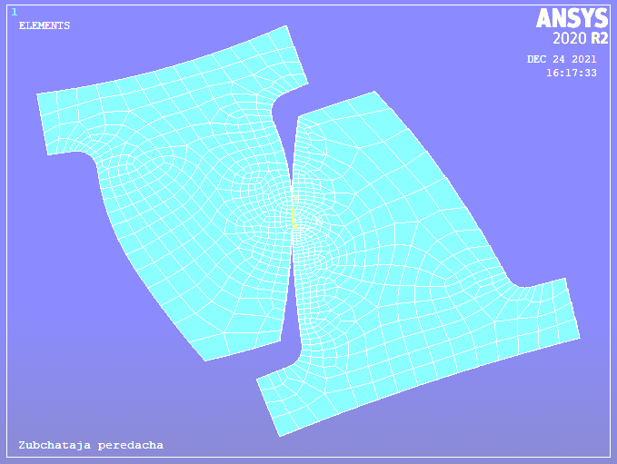
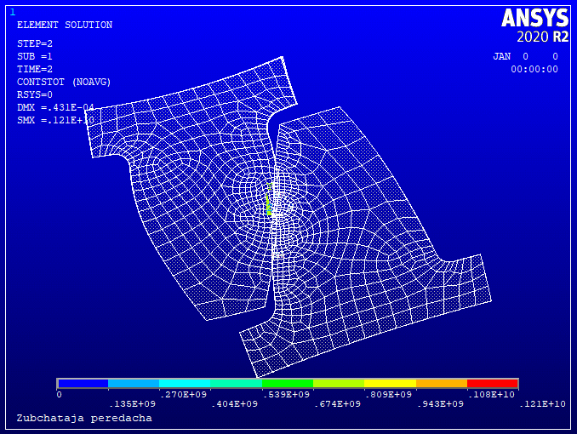

Рис. 30. Контурная диаграмма напряжений сжатия в зубьях
Рис. 29. Контакт зубьев передачи

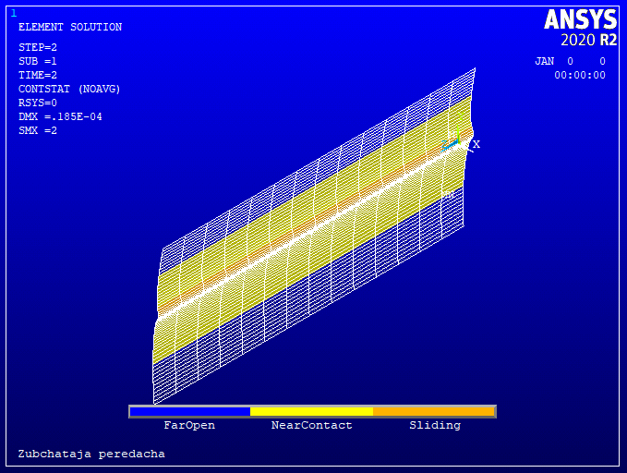

Рис. 31. Состояние контактных элементов

Содержание командного файла

/COM,ANSYS MEDIA REL. 11.0 (10/27/2006) REF. VERIF. MANUAL: REL. 11.0
/VERIFY,VM191
/TITLE, Zubchataja peredacha
/UNITS,SI
/PREP7 $SMRT,OFF
ANTYPE,STATIC
ET,1,SOLID185 ! 3-D SOLID ELEMENTS
ET,2,TARGE170 ! 3-D TARGET ELEMENTS
ET,3,CONTA173 ! 3-D CONTACT ELEMENTS
ET,4,PLANE42 ! Four-node quadrilateral (for area mesh)
MP,EX,1,2.1E11 ! Свойства шестерни (верхнее на рисунке)
MP,NUXY,1,0.3
MP,EX,2,2.1E11 ! Свойства колеса (нижнее на рисунке)
MP,NUXY,2,0.30
m=0.004 ! модуль зацепления, м
z1=20 ! Число зубьев шестерни
z2=50 ! Число зубьевколеса
r1=m*z1/2 ! делительный радиус шестерни
r2=m*z2/2 ! делительный радиус колеса
rb1=r1*cos(20*3.141592/180) !радиус основной окружности шестерни
rb2=r2*cos(20*3.141592/180) !радиус основной окружности колеса
ra1=r1+m !радиус окружности вершин шестерни
ra2=r2+m !радиус окружности вершин колеса
rf1=r1-1.25*m !радиус окружности впадин шестерни
rf2=r2-1.25*m !радиус окружности впадин колеса
b=5*m !ширина шестерни и колеса
!построение эвольвенты колеса
njura2=SQRT(abs(ra2*ra2/(rb2*rb2)-1)) !угол развернутости эвольв.по вер!шинам зубьев колеса
njur2=SQRT(abs(r2*r2/(rb2*rb2)-1)) !делит. угол развернутости эвольв. колеса
njurf2=SQRT(abs(rf2*rf2/(rb2*rb2)-1)) !угол развернутости эвольв. по впадинам колеса
tetarf2=njurf2-atan(njurf2)
tetar2=njur2-atan(njur2)
tetara2=njura2-atan(njura2)
xnjurf2=rf2*sin(tetarf2 -tetar2)
ynjurf2=rf2*cos(tetarf2-tetar2)
xnjur2=r2*sin(tetar2-tetar2)
ynjur2=r2*cos(tetar2-tetar2)

xnjura2=ra2*sin(tetara2-tetar2)
ynjura2=ra2*cos(tetara2-tetar2)
K,1,0,0
K,2,xnjurf2,ynjurf2
K,3,xnjur2,ynjur2
K,4,xnjura2,ynjura2
spline,2,3,4
LSYMM, x, 1, 2 !симметричное отражение левой эвольвенты
KDIST, 3, 6 !расстояние между точками по делит окружн
vozvrat=_RETURN ! Это расстояние временно сохраняется в _RETURN
LGEN,2 , 3, 4, 1,vozvrat, 0, 0, 0, 1, 1 !смещаем отраженную эвольвенту назад
tau2=180/z2
LOCAL, 12, 0, 0, 0,0,-tau2 , , ,
CSYS,0
LTRAN, 12, 3, 4, 1, 0, 1, 1
LARC, 4, 7, 1, ra2
!правая впадина колеса
*GET, xk5, KP, 5, LOC, x !получение координаты x начала впадины
xk10=xk5+0.5*m
yk10=rf2*cos(asin(xk10/rf2))
K,10,xk10,yk10
LARC, 5, 10, 1, rf2
LFILLT, 3, 6, 0.2*m,
*GET, xk2, KP, 2, LOC, x !левая впадина колеса
xk13=xk2-0.5*m
yk13=rf2*cos(asin(xk13/rf2))
K,13,xk13,yk13
LARC, 2, 13, 1, rf2
LFILLT, 1, 8, 0.2*m,
L,10,1
KDIST, 10, 1 !расстояние между точками по радиусу
vrem1=_RETURN ! Это расстояние временно сохраняется в _RETURN
RATIO1=0.6*m/vrem1
LDIV, 10, RATIO1,
LDELE, 11,
L,13,1
KDIST, 13, 1 !расстояние между точками по радиусу
vrem1=_RETURN ! Это расстояние временно сохраняется в _RETURN
RATIO1=0.6*m/vrem1
LDIV, 11, RATIO1,
LDELE, 12,
KDIST, 15, 1 !расстояние между точками по радиусу
vrem1=_RETURN
LARC, 15, 14, 1,vrem1 ! нижняя окантовка вырезаемого зуба
LDIV, 2, 0.4, !образование точек для предполагаемой контактной зоны
LDIV, 1, 0.6,
!создание места для предполагаемой контактной зоны
MAT,2
LESIZE,2,,,14,1.8 !контактная зона колеса
LESIZE,14,,,14,0.55
LESIZE,1,,,14,1
LESIZE,13,,,14,1
AL,ALL !создание поверхности зуба колеса
CSYS,0
LOCAL, 16, 0,0 ,0,0,20 , , , !Перенос зуба колеса в начало CSYS,0
CSYS,0
ATRAN, 16, 1, 1, 1, 0, 0, 1
!координаты точки 3 3-0.3420201E-01 0.9396926E-01
*GET, xk3, KP, 3, LOC, x
*GET, yk3, KP, 3, LOC, y
LOCAL, 17, 0,-xk3 ,-yk3,0 , , ,
CSYS,0
ATRAN, 17, 1, 1, 1, 0, 0, 1
APLOT,all
CSYS,0
njura1=SQRT(abs(ra1*ra1/(rb1*rb1)-1)) !угол развернутости эвольв.по вершинам зубьев шестерни
njur1=SQRT(abs(r1*r1/(rb1*rb1)-1)) !делит. угол развернутости эвольв. шестерни
njurf1=SQRT(abs(rf1*rf1/(rb1*rb1)-1)) !угол развернутости эвольв. по впадинам шестерни
njurb1=0
tetarf1=njurf1-atan(njurf1)
tetar1=njur1-atan(njur1)
tetara1=njura1-atan(njura1)
tetarb1=0
fib1=tetar1
fif1=fib1
fir1=0
fia1=-tetara1+fib1
xnjurf1=rf1*sin(fif1)
ynjurf1=-rf1*cos(fif1)
xnjur1=r1*sin(fir1)
ynjur1=-r1*cos(fir1)
xnjura1=ra1*sin(fia1)
ynjura1=-ra1*cos(fia1)
xnjurb1=rb1*sin(fib1)
ynjurb1=-rb1*cos(fib1)
LOCAL, 18, 0,, r2+r1,0, , , ,
K,50, 0, 0,0,
CSYS,0
!для шестерни при малом числе зубьев (<42?) всегда так
*if, rf1,LT,rb1, then
K,51,xnjurf1, ynjurf1
K,52,xnjurb1, ynjurb1
K,53,xnjur1-0.0001,ynjur1
K,54,xnjura1,ynjura1
spline,51,52,53,54
*ENDIF
!правая впадина шестерни
xk55=0.6*m
yk55=-rf1*cos(asin(xk55/rf1))
K,55,xk55,yk55
CSYS,0
LARC, 51, 55, 50, rf1
LFILLT, 15, 18, 0.2*m,
L,55,50
KDIST, 55, 50 !расстояние между точками по радиусу шестерни
vrem1=_RETURN ! Это расстояние временно сохраняется в _RETURN
RATIO1=0.6*m/vrem1
LDIV, 20, RATIO1, ! Отсечение части радиуса шестерни
LDELE, 21,
LSEL, S, , , 15, 20, 1,
LSYMM, x, all
ALLSEL,ALL
LPLOT,ALL
KDIST, 53, 23
vozvrat=_RETURN
LGEN,2,21 , 26, 1,-vozvrat, 0, 0, 0, 1, 1 ! перенос левой границы зуба
!до совмещения с правой границей в полюсе зацепления
tau1=180/z1
CSYS,0
LOCAL, 19, 0, ,,0,-tau1 , , ,
CSYS,0
LTRAN, 19, 21, 26, 1, 0, 1, 1
LARC, 54, 24, 3, ra1 !дуга вершин шестерни
LARC, 20, 27, 3, rf1 !верхняя окантовка вырезаемого зуба шестерни
LESIZE,17,,,14,1.8 !Целевая зона шестерни
LESIZE,16,,,14,0.55
LSEL, S, , , 15, 28, 1,
AL,ALL
*GET, xk53, KP, 53, LOC, x
*GET, yk53, KP, 53, LOC, y

LOCAL, 20, 0,-xk53-0.00001 ,-yk53,0,
CSYS,0
ATRAN, 20, 2, 2, 1, 0, 1, 1 !перенос зуба шестерни в CSYS,0
LOCAL, 21, 0,0,0,0,20
CSYS,0
ATRAN, 21, 2, 2, 1, 0, 1, 1 !поворот зуба шестерни на 20 град
CSYS,0
*GET, yk53, KP, 53, LOC, y
K,70,-3*m,yk53
TYPE,4
AMESH,1
AMESH,2
ALLSEL,ALL
*GET, xk7, KP, 7, LOC, x
*GET, yk7, KP, 7, LOC, y
K,60,xk7,yk7,b
L,7,60
TYPE,1
LESIZE,29,,,14,1
VDRAG,1,,,,,,29, !создание сетки объемных элементов зуба колеса
*GET, xk20, KP,20, LOC, x
*GET, yk20, KP, 20, LOC, y
K,61,xk20,yk20,b
L,20,61
TYPE,1
LESIZE,58,,,14,1
VDRAG,2,,,,,,58, !создание сетки объемных элементов зуба шестерни
EPLOT
ASEL,S,LOC,z,0
ACLEAR,ALL !delete the 2-D elements на колесе и шестерне одновременно
ASEL,ALL
EPLOT
ASEL,S,AREA,,18,20,1
NSLA,,1 ! SELECT CONTACT NODES ON SMALLER CYLINDER (шестерня)
CM,CYL1,NODE ! CONTACT NODES COMPONENT
REAL,1
TYPE,2
ESURF ! GENERATE 3-D TARGE170 ELEMENTS
ASEL,S,AREA,,3,6,1

NSLA,,1 ! SELECT TARGET NODES ON BIGGER CYLINDER (колесо)
CM,CYL2,NODE ! TARGET NODES COMPONENT
REAL,1
TYPE,3
ESURF ! GENERATE 3-D CONTA174 ELEMENTS
xo1=-r1*sin(3.1415926*20/180)
yo1=r1*cos(3.1415926*20/180)
K,70,xo1,yo1
L,1,70
ALLSEL,ALL
ASEL,S,AREA,,13, ! Начало закрепления зуба колеса
NSLA,,1
D,ALL,ALL ! Конец закрепления зуба колеса
ALLSEL,ALL
ASEL,S,AREA,,28, ! Начало закрепления зуба шестерни
NSLA,,1
*GET, ChisloUzlov, NODE, 0, COUNT !ChisloUzlov-число узлов в верхней
! поверхности шестерни,нагруженной внешними нормальными силами
Fn0rm=15000 !сила нормальная в полюсе зацепления
FnUzlovoe=Fn0rm/ChisloUzlov !FnUzlovoe-сила нормальная в одном узле
D,ALL,UZ,
D,ALL,Uy,
D,ALL,Ux,0.00002 ! приложение начальных смещений
ALLSEL,ALL
FINISH
/SOLU
SOLVE
EPLOT
ASEL,S,AREA,,28, ! Удаление начального смещения зуба шестерни
NSLA,,1
DDELE,all,UX,
F,all,FX,FnUzlovoe !приложение нагрузки
ALLSEL,ALL
SOLVE
EPLOT
/eof

Требования к содержанию отчета

Отчет должен содержать:
– титульный лист ^{*)} ;
– название работы;
– цель занятия;
– объект изучения;
– рисунок зубьев с сеткой конечных элементов и с символами закрепления и нагрузкой;
– рисунок с контурной диаграммой контактных напряжений;
– определить по контурной диаграмме величину максимальных контактных напряжений;
*) – Образец титульного листа приведен в Приложении.

Контрольные вопросы
1. Основные разделы командного файла APDL ANSYS.
2. Команды задания типов элементов контактной задачи.
3. Основные операции (команды) моделирования зубьев в препроцессоре.
4. Степени свободы узлов объемных элементов.
5. Основные операции моделирования зубьев в процессоре-решателе.
6. Основные операции моделирования зубьев в постпроцессоре.
7. Определение максимальных контактных напряжений по контурным диаграммам.

Литература

1. Расчёт с помощью программы ANSYS балок и рам. Лабораторная работа №3 по курсу «Численные методы расчёта». Метод. указ. и задания / Сост.В.Г.Фокин.-Самара; Самар. гос. техн. ун – т; 2010.- 22 с.: ил 10. Режим доступа: https://www.studmed.ru/fokin-v-g-sost-raschet-s-pomoschyu-programmy-ansys-balok-i-ram_ecc5d022495.html
2. Каплун А.Б. ANSYS в руках инженера [Электронный ресурс] : практическое руководство / А.Б. Каплун, Е.М. Морозов, М.А. Олферьева ; предисл. А.С. Шадского. - 10 Мб. - Москва : ЛИБРОКОМ, 2015. - 1 файл. - Систем. требования: Acrobat Reader. Режим доступа:
http://ed.donntu.org/books/19/cd9122.pdf

РЕКОМЕНДУЕМАЯ ЛИТЕРАТУРА
I Основная литература
1. Морозов Е.М. ANSYS в руках инженера. Механика разрушения [Электронный ресурс] / Е.М. Морозов, А.Ю. Муйземнек, А.С. Шадский. - 54 Мб. - Москва : ЛЕНАНД, 2010. - 1 файл. - Систем. требования: Acrobat Reader. Режим доступа:
http://ed.donntu.org/books/17/cd6616.pdf
2. Каплун А.Б. ANSYS в руках инженера [Электронный ресурс] : практическое руководство / А.Б. Каплун, Е.М. Морозов, М.А. Олферьева ; предисл. А.С. Шадского. - 10 Мб. - Москва : ЛИБРОКОМ, 2015. - 1 файл. - Систем. требования: Acrobat Reader. Режим доступа:
http://ed.donntu.org/books/19/cd9122.pdf
II Дополнительная литература:
3. Шингель Л.П. Системы автоматизированного проектирования. Решение задач прочностного анализа с использованием пакета программ ANSYS 12. 1 [Электронный ресурс] : учебно-методическое пособие / Л.П. Шингель ; ФГБОУ ВПО "Перм. нац. исслед. политехн. ун-т". - 10 Мб. - Пермь : Изд-во Перм. нац. исслед. политехн. ун-та, 2015. - 1 файл. - Систем. требования: Acrobat Reader. Режим доступа:
http://ed.donntu.org/books/19/cd9516.pdf
4. Использование ANSYS APDL для построения геометрии объектов металлургии [Электронный ресурс] : электронные методические указания по практическим занятиям / ГОУ ВПО "Самар. гос. аэрокосмический ун-т им. акад. С.П. Королева (Нац. исслед. ун-т)" ; сост. А.Г. Шляпугин. - 6 Мб. - Самара : [б.и.], 2010. - 1 файл. - Систем. требования: Acrobat Reader. Режим доступа:
http://ed.donntu.org/books/17/cd6647.pdf
5. Павлов А.С. Решение задач механики деформируемого твердого тела в программе ANSYS [Электронный ресурс] : практикум / А.С. Павлов ; Балт. гос. техн. ун-т "Военмех". - 1 Мб. - Санкт-Петербург : [б.и.], 2014. - 1 файл. - Систем. требования: Acrobat Reader. Режим доступа:
http://ed.donntu.org/books/17/cd7687.pdf1.
6. Расчёт с помощью программы ANSYS балок и рам. Лабораторная работа №3 по курсу «Численные методы расчёта». Метод. указ. и задания / Сост.В.Г.Фокин.-Самара; Самар. гос. техн. ун – т; 2010.- 22 с.: ил 10. Режим доступа: https://www.studmed.ru/fokin-v-g-sost-raschet-s-pomoschyu-programmy-ansys-balok-i-ram_ecc5d022495.html .

ПРИЛОЖЕНИЕ

Министерство образования и науки
Донецкой народной республики
государственное образовательное учреждение
высшего профессионального образования
«ДОНЕЦКИЙ НАЦИОНАЛЬНЫЙ ТЕХНИЧЕСКИЙ УНИВЕРСИТЕТ»

КАФЕДРА «ОСНОВЫ ПРОЕКТИРОВАНИЯ МАШИН»

ДИСЦИПЛИНА: «Моделирование напряженно-деформированного
состояния технических объектов»

Лабораторная работа № 5
Моделирование зубчатого колеса

Выполнил:
студент Петров А.М.,
группа ИТМ-20
Проверил:
доцент Сергеев В.Н.

Донецк
2022

Титульный лист
МЕТОДИЧЕСКИЕ УКАЗАНИЯ
к выполнению лабораторных работ по дисциплине
«Моделирование напряженно-деформированного состояния
технических объектов»

Составители:
Савенков Вячеслав Николаевич – кандидат технических наук, доцент кафедры основ проектирования машин ГОУВПО «ДОННТУ»
Лукичев Александр Владимирович – кандидат технических наук, доцент кафедры основ проектирования машин ГОУВПО «ДОННТУ»
Бридун Мария Викторовна – инженер 1 категории кафедры основ проектирования машин ГОУВПО «ДОННТУ»

Ответственный за выпуск:
Нечепаев Валерий Георгиевич – заведующий кафедрой доктор технических наук, профессор, заведующий кафедрой «Основы проектирования машин» » ГОУВПО «ДОННТУ»

